**实 验 报 告**

|  |  |  |  |  |  |  |
| --- | --- | --- | --- | --- | --- | --- |
| **实 验 人** | **陈潇楠** | | **学 号** | **10389418** | **日 期** | **2011.11.01** |
| **院（系）：** | **软件学院** | | | **专业（班级）：** | **2010级电子政务2班** | |
| **实验题目** | | **利用MSI设计组合逻辑电路** | | | | |

1. **实验目的**
2. 熟悉编码器、译码器、数据选择器等组合逻辑功能模块的功能与使用方法。
3. 掌握用MSI设计的组合逻辑电路的方法。
4. **实验仪器及器件**
5. 数字电路试验箱、数字万用表、示波器。
6. 器件：74LS00X1,74LS197X1,74LS138X1,74LS151X1
7. **实验原理**

数字电路试验箱中的器件，如译码器、数据选择器等，他们本身是为实现某种逻辑功能而设计的，但由于它们的一些特点，我们也可以用它们来实现任意逻辑函数。

1. 用译码器实现组合逻辑电路

译码器是将每个输入的二进制代码编译成对应的输出高、低电平信号。如图1为三线-8线译码器。

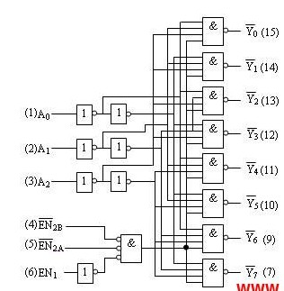

图1

当附加控制们Gs的输出为高电平时，可以从上式看出。Y0-Y7同时又是A2、A1、A0这三个变量的全部最小项的译码输出。所以这种译码器也叫最小项译码器。如果将A2、A1、A0当作逻辑函数的输入变量，则可利用附加的门电路将这些最小项适当的组合起来，便可产生任何形式的三变量组合逻辑函数。

例如用三线-8线译码器74LS138实现全加器。列出真值表如表1所示。

A\B是加数与被加数，Cn是低位向本位的进位，S为本位和，Cn+1位是本位向高位的进位。由真值表可得全加器的最小项之和表达式。

令74LS138的输入A2=A，A1=B，A0=Cn，在其输出端附加两个与非门，按上述全加器的逻辑函数表达式连接。即可实现全加器功能。如图2所示。

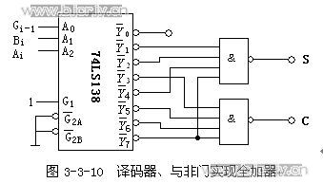

图2

1. 用数据选择器实现组合逻辑电路

数据选择器的功能是从一组输入数据中选出某一个信号输出。或称为多路开关。如图3为双四选一数据选择器74LS153罗技图。Y1和Y2为两个独立的输出端，S1和S2为附加控制端用于控制电路工作状态和扩展功能。A1\A0为地址输入端。D10\D11\D12\D13或D20\D21\D22\D23为数据输入端。通过选定不同的地址代码即可从四个数据输入端选出要的一个，并送到输出端Y。真值表如表2所示。

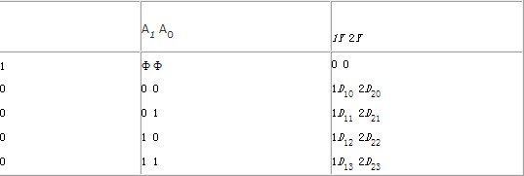

表2：74LS153的真值表

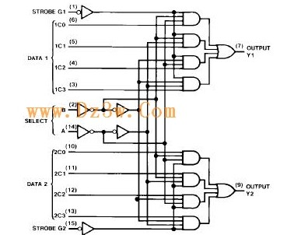

图3：双四选一数据选择器74LS153

从上述可知，如果将A1\A0作为两个输入变量，同时令D10\D11\D12\D13为第三个输入变量的适当状态，就可以在数据及选择器的输出端产生任何形式的三变量组合逻辑电路。

例如用双四选一数据选择器实现二进制全减器，全减器的真值表如表3.其中A和B为减数与被减数，Bm为低位向本位的借位，D为本位差，Bn-1为向高位的借位。

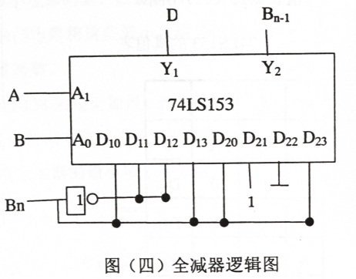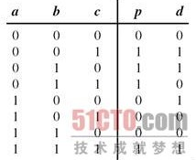

表3：全减器真值表

**五、实验内容：**

1、用八选一数据选择器151设计一个函数发生器电路它的功能如表（四）所示。待静态测试检查电路工作正常后，进行动态测试。将74LS197连接成十六进制作为电路的输入信号源，用示波器观察并记录CP.、S1、 S0、 A、 B、Y的波形。 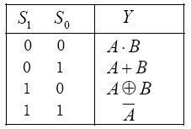

表四：函数发生器功能表

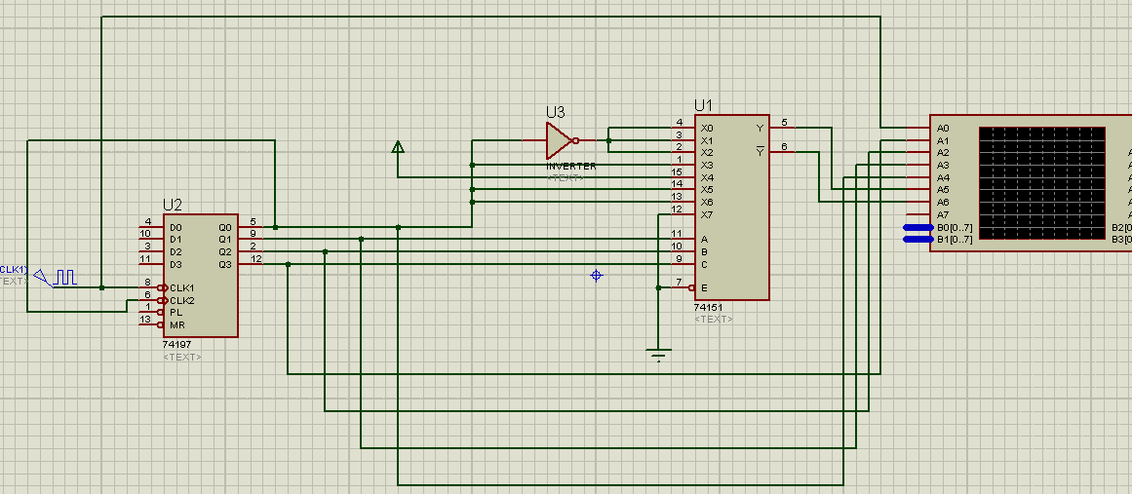

图5：函数发生器仿真图

2、数据分配器与数据选择器功能相反。它是将一路信号送到地址选择信号指定的输出。如输入为D，地址信号为A、 B、C，可将D按地址分配到八路输出F0、F1、F2、F3、F4、F5、F6 、F7。其真值表如表（五）所示。试用3线．8线译码器74LS138实现该电路。将74LS197连接成八进制作为电路的输入信号源，将QDQCQB分别与A.、B、C连接，D接模拟开关，静态检测正确后，用示波器观察并记录D=1时，CP、 A、 B、C及F0-F7的波形。（提示：将74LS138附加控制端S1作为数据输入端，同时令S2=S3l=0，A2A1A0作为地址输入端，即可将S1送来的数据只能通过A2A1A0所指定的一根输出线反相后送出去。）

表（五） 数据分配器真值表

|  |  |  |  |  |  |  |  |  |  |  |
| --- | --- | --- | --- | --- | --- | --- | --- | --- | --- | --- |
| A | B | C | F0 | F1 | F2 | F3 | F4 | F5 | F6 | F7 |
| 0 | 0 | 0 | D | 1 | 1 | 1 | 1 | 1 | 1 | 1 |
| 0 | 0 | 1 | 1 | D | 1 | 1 | 1 | 1 | 1 | 1 |
| 0 | 1 | 0 | 1 | 1 | D | 1 | 1 | 1 | 1 | 1 |
| 0 | 1 | 1 | 1 | 1 | 1 | D | 1 | 1 | 1 | 1 |
| 1 | 0 | 0 | 1 | 1 | 1 | 1 | D | 1 | 1 | 1 |
| 1 | 0 | 1 | 1 | 1 | 1 | 1 | 1 | D | 1 | 1 |
| 1 | 1 | 0 | 1 | 1 | 1 | 1 | 1 | 1 | D | 1 |
| 1 | 1 | 1 | 1 | 1 | 1 | 1 | 1 | 1 | 1 | D |

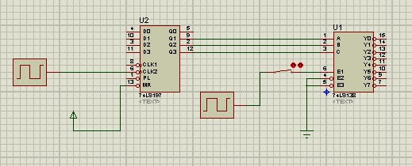

图6：数据分配器仿真图

**六、实验结果及分析：**

**实验（1）：函数发生器波形分析**

1.CP和QD(B）

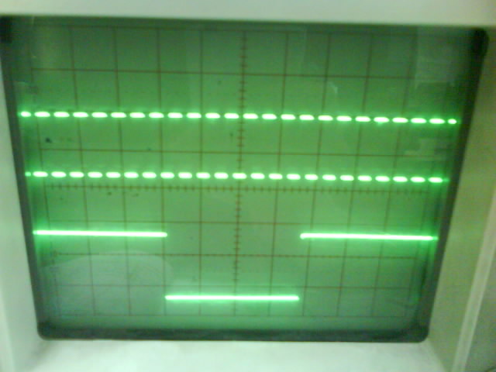

1. QA(S1)和QD(B)

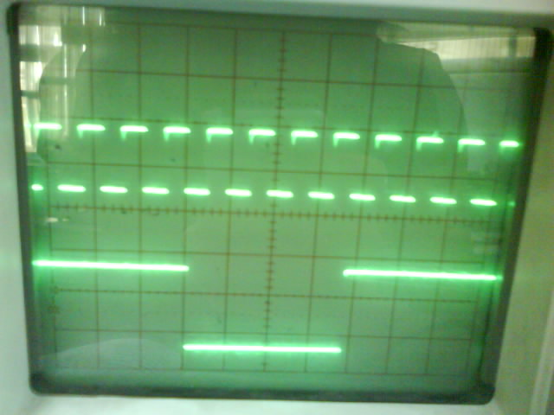

1. QB(S2)和QD(B)

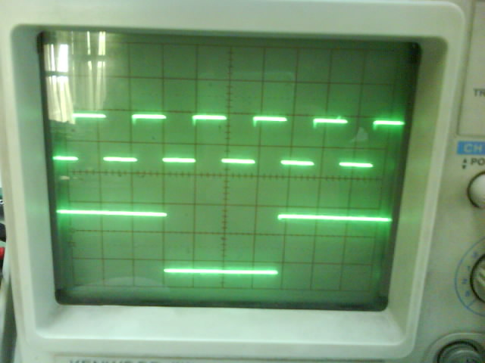

1. QC(A)和QD(B)

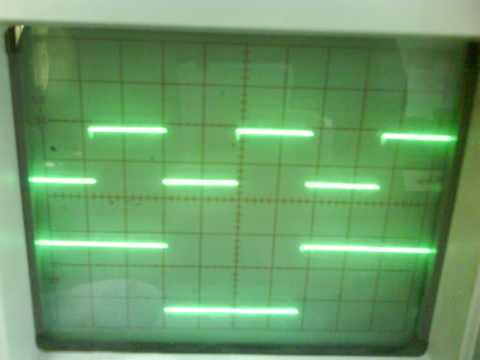

1. Y和QD(B)

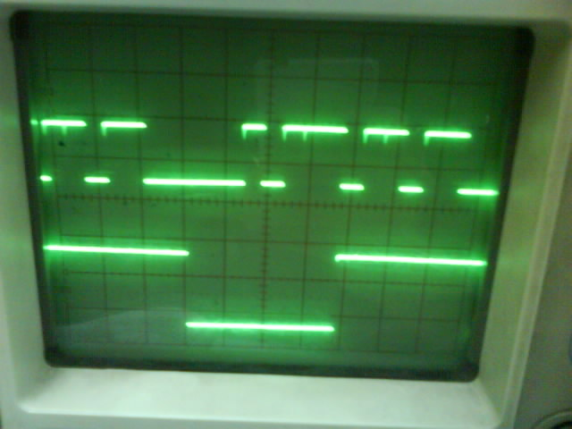

**实验（2）：数据分配器波形**

1.CP和A0

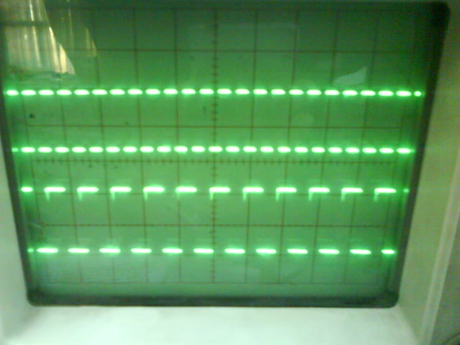

1. CP和A1

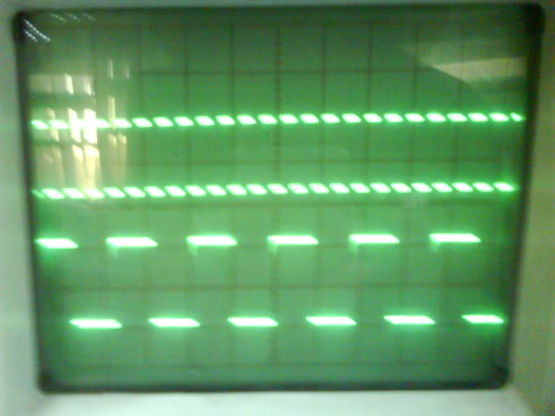

1. CP和A2

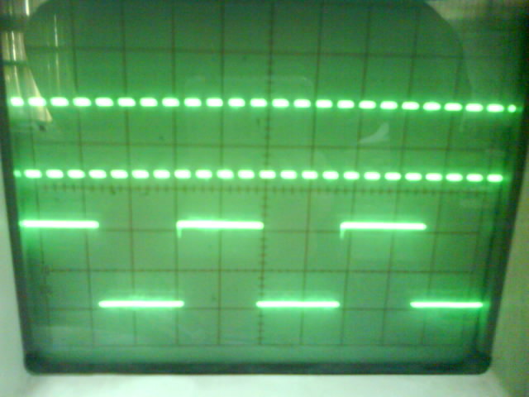

1. CP和Y0

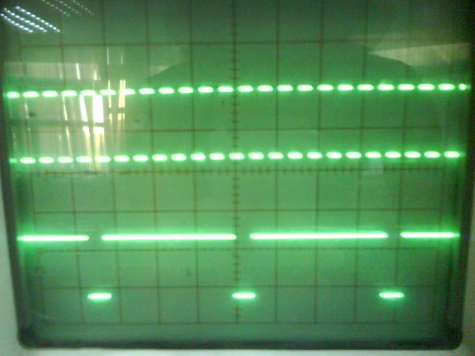

1. Y0和Y1

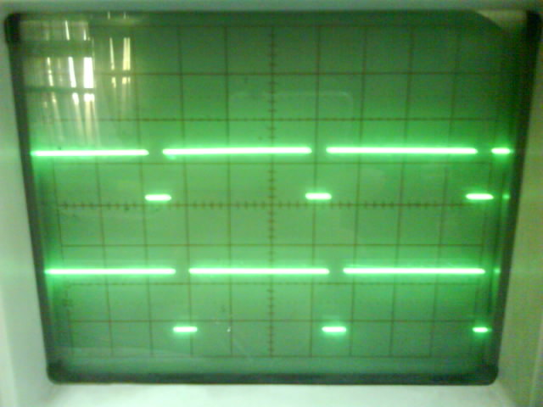

1. Y1和Y2

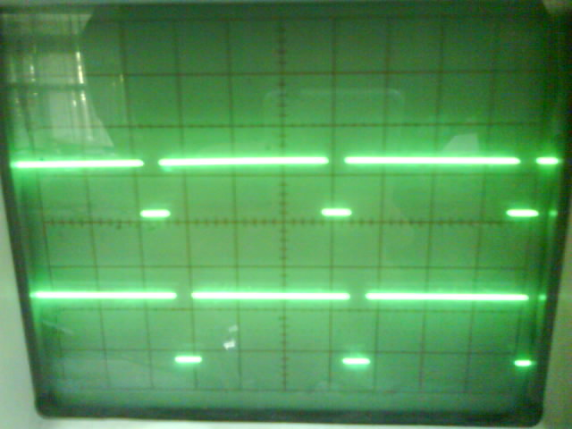

1. Y2和Y3

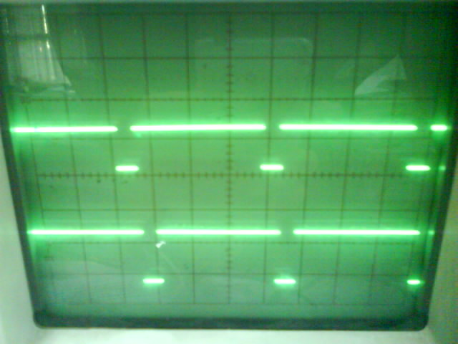

1. Y3和Y4

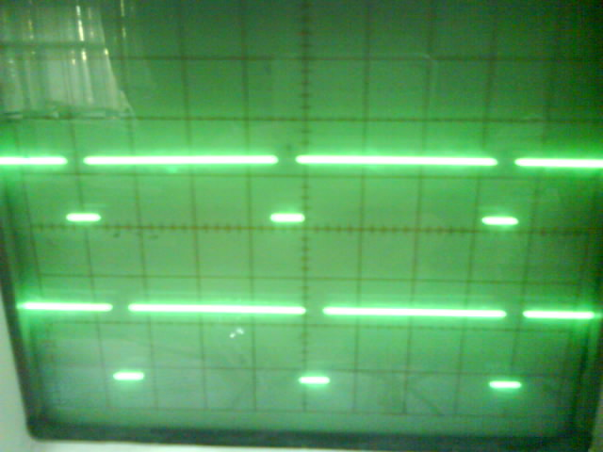

1. Y4和Y5

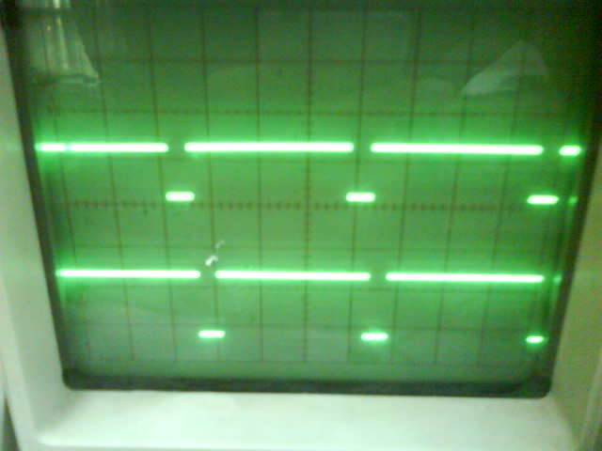

1. Y5和Y6

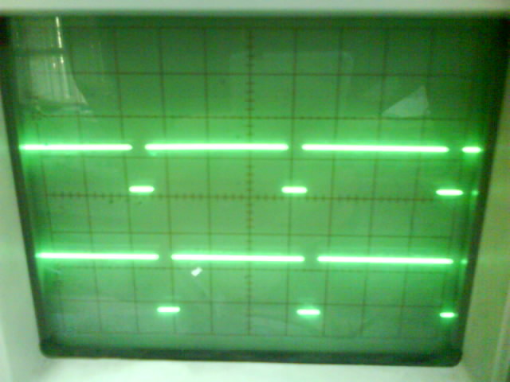

1. Y6和Y7

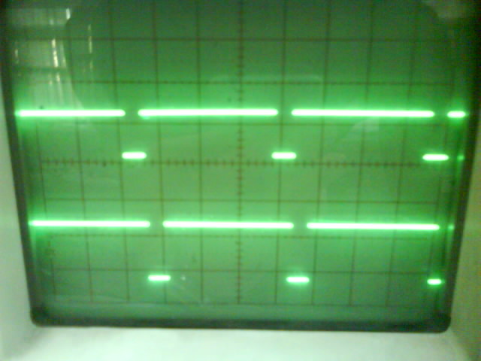

**七、实验总结及心得**

因为在本次实验之前有事先复习过老师上课所讲的内容，而且自己也在仿真软件上面试着自己连接了整个电路图， 所以在实验过程中还是比较轻松的，但是也出现了以下几个问题。

刚开始的时候，随手拿了一个实验箱就开始做，等把线路连接好之后发现所有的灯都是亮的，一时间不知道为什么，求助了几个同学也检查不出什么问题，最后发现原来是74LS197芯片不见了！也就是我在一个没有芯片的电路板上面瞎弄了将近一个小时，才体会到老师刚开始就提醒过我们的，实验之前要先检查实验箱是否有故障。后来因为没有多余的实验箱了，我就和同学一起做实验。在链接的过程中，老师告诉我因为LD很容易受到外来干扰，所以在使用时经常要接高电平，而Cr不那么容易受到干扰，所以可以省略，但是如果观测到波形不稳定的话还是要把Cr接上高电平的。

另外就是在数据选择器接实际电路中，将高位和低位接反了，结果导致输出不正确，小灯泡的亮暗变化并不符合实际的情况，后来询问过老师之后，顺利地解决了问题。